Aan het begin van de herfst een lentegedicht. Het is van de hand van de schrijver die in het westen bekendheid heeft gekregen door de roman “[Dokter Zjivago](https://nl.wikipedia.org/wiki/Dokter_Zjivago)”, die aanleiding was hem de Nobelprijs voor literatuur toe te kennen, die hij door tegenwerking van de autoriteiten van de Sovjet-Unie niet in ontvangst kon nemen.

In zijn geboorteland was en is Borís Pasternák (1890-1960) vooral bekend om zijn gedichten. Deze zijn beeldend, soms extatisch, maar ook episch zoals over de [muiterij op de Potjomkin](https://historiek.net/pantserkruiser-potemkin-muiterij-1905/125275/).

Zoals bij bijna alle schrijvers (en componisten) uit de sovjet-tijd was de verhouding van Pasternák met de autoriteten op zijn zachtst gezegd, ingewikkeld. Voortdurend op de hoede zijn en niet teveel of te openlijk over het regime schrijven, maar desondanks de geestelijke vrijheid bewaren, was het moeizame evenwicht. Dit leidde ertoe dat hij zich in jaren dertig en veertig vooral met vertaalwerk bezighield. Dat bovengenoemde roman als eerste in het buitenland verscheen is ook het gevolg van de repressie in die tijd.

Het gekozen gedicht behoort tot het vroege werk . Het werd geschreven in 1918 en in 1922 voor het eerst gepubliceerd (tijdschrift “Rassíja”,”Rusland”). Het werd gebundeld in 1923 (“Thema’s en Variaties”, ”Tjemy i variatsii”). Het beschrijft de lente op een originele wijze, zonder de geijkte beelden van bloei en vogelzang.

De vertaling is gemaakt op basis van de [bestaande Nederlandse](https://www.vanoorschot.nl/gedichten-van-pasternak/) en andere vertalingen en eigen onderzoek. De tekst is uit de vijfdelige uitgave van “Verzamelde werken” deel I, 1989.

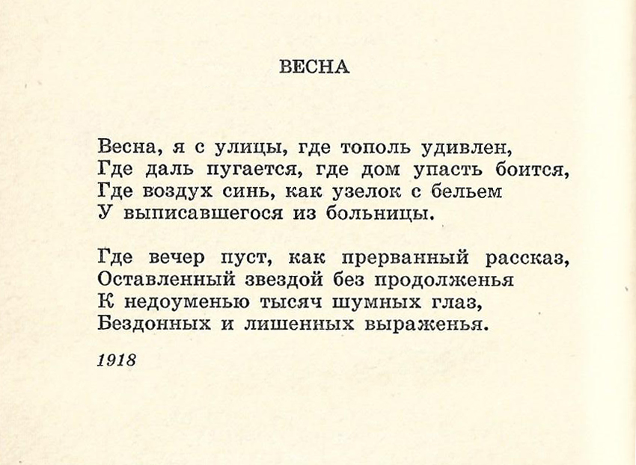

**VERTALING**

LENTE

’t Is lente, ik kom vanuit de straat, waar de populier verbaasd staat,

Waar de verte schrikt, waar het huis vreest te vallen,

Waar de lucht blauw is, als het bundeltje met was

Van iemand die uit het ziekenhuis ontslagen is.

Waar de avond leeg is als een afgebroken verhaal,

Zonder vervolg, verlaten door een ster

Tot verbazing van duizend rumoerige ogen,

Onpeilbaar diep, van uitdrukking ontdaan.

**TRANSCRIPTIE**

Vjisna

Vjisná, ja c oéljitsy, gdje tópolj oedjivljon

Gdje dalj poegáets’ji, gdje dom oepástj bajitj’s’’ji,

Gdje vasdóech s’jinj, kak oez’jilók s b’jiljom

Oe vypjisavsjivos’ja iz boljnjítsy.

Gdje vjétsjer poest, kak prjérvanny rasskáz,

Astávljenny zvjizdój bjez pradalzjén’ja

K njidaoemjen’joe týs’jits sjoemnych glaz,

Bjizdónnych i ljisjonnych viyrazjén’ja.